FICHE PROCÉDURE | 4e · Découverte des métiers · carreleur  Carreleur : poser un panneau 50 × 50

Nom, prénom : | Classe : | Date :

1 Ce que je vais faire
Je pose de la faïence 10 × 10 cm sur un panneau de 50 × 50 cm, comme un carreleur. Je pars du centre pour que les coupes soient pareilles des deux côtés. Je fais les joints le lendemain.

2 Le calepinage (le plan de pose)
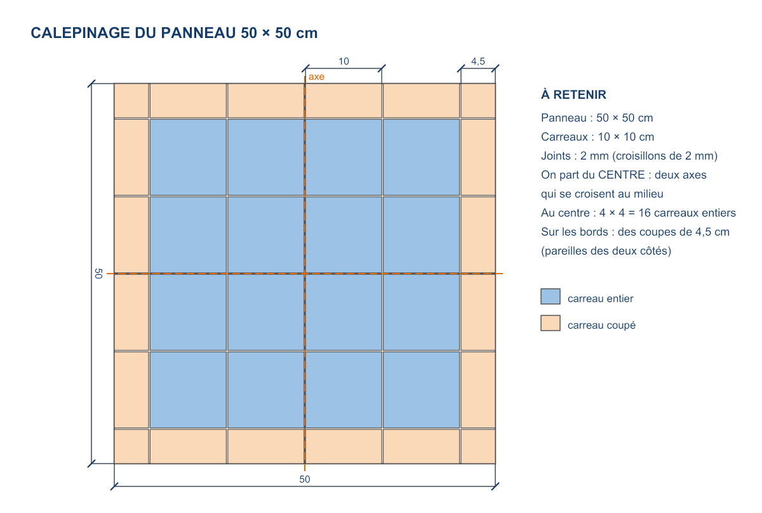
Nombre de carreaux entiers au centre | ……………… carreaux
Largeur d'une coupe de bord | ……………… cm
Nombre de carreaux à prévoir (25 + 10 % pour la casse) | ……………… carreaux

3 Je prépare mon poste
Mes outils
  ☐ Mètre | 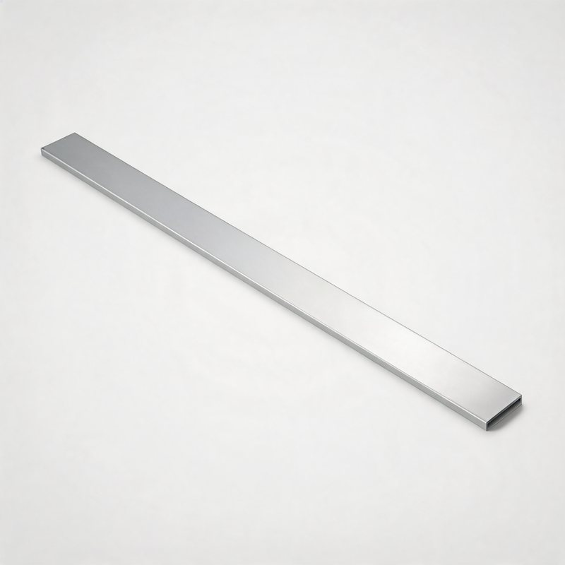  ☐ Règle | 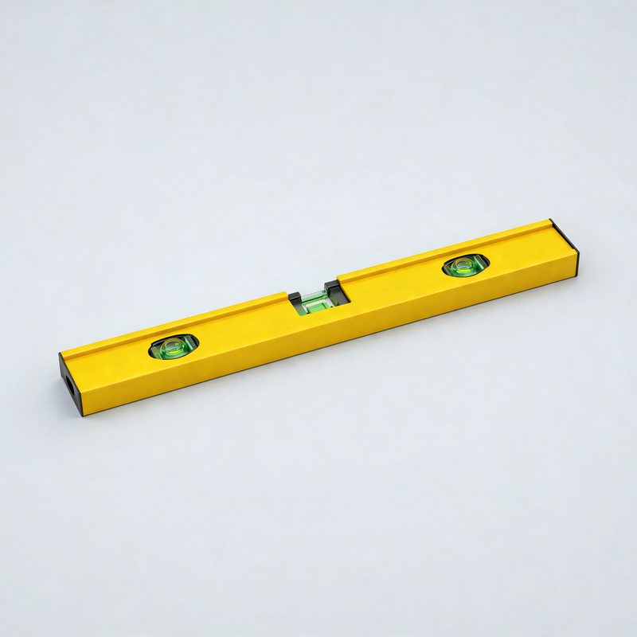  ☐ Niveau | 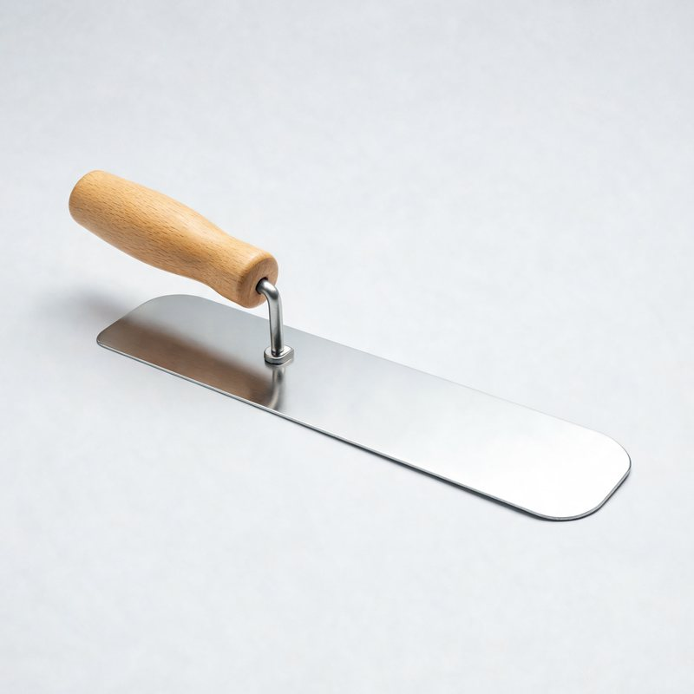  ☐ Truelle | 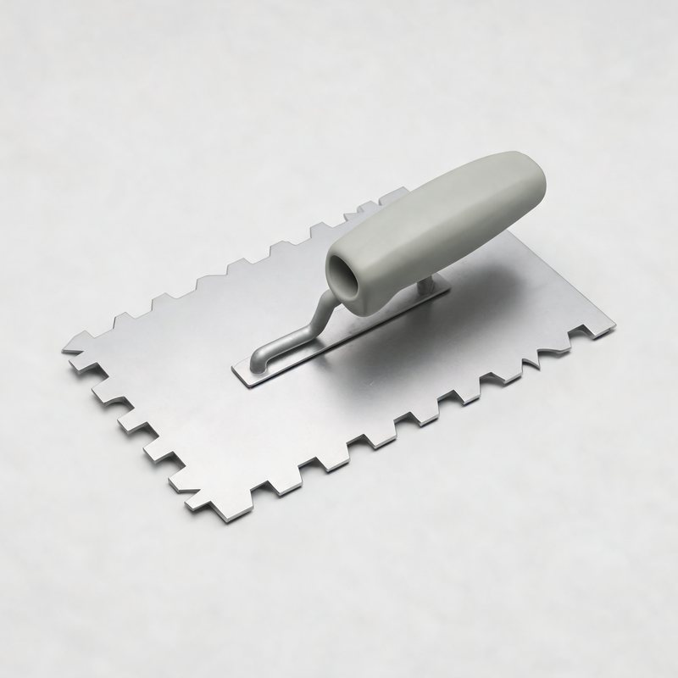  ☐ Peigne U6 | 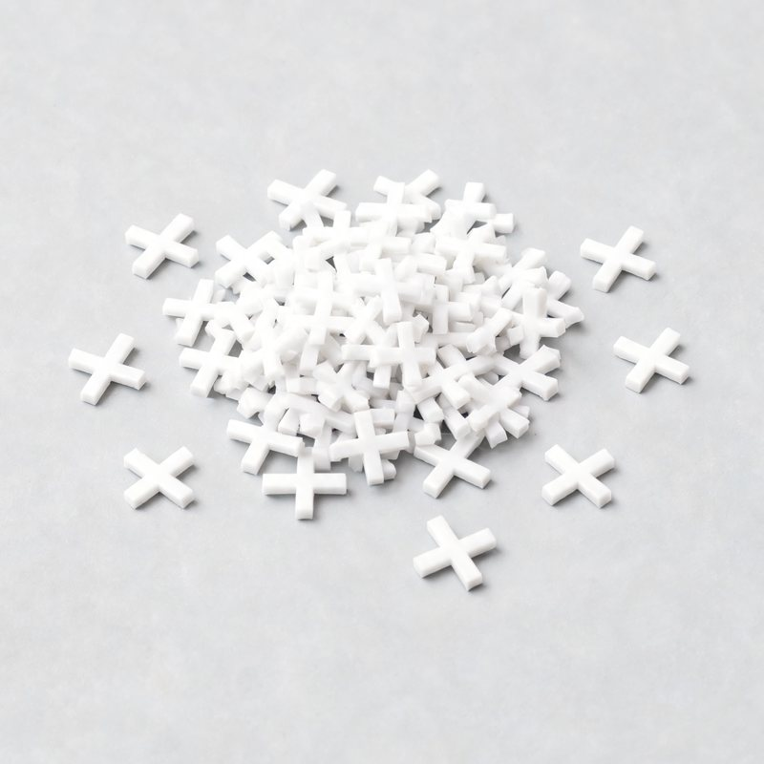  ☐ Croisillons 2 mm
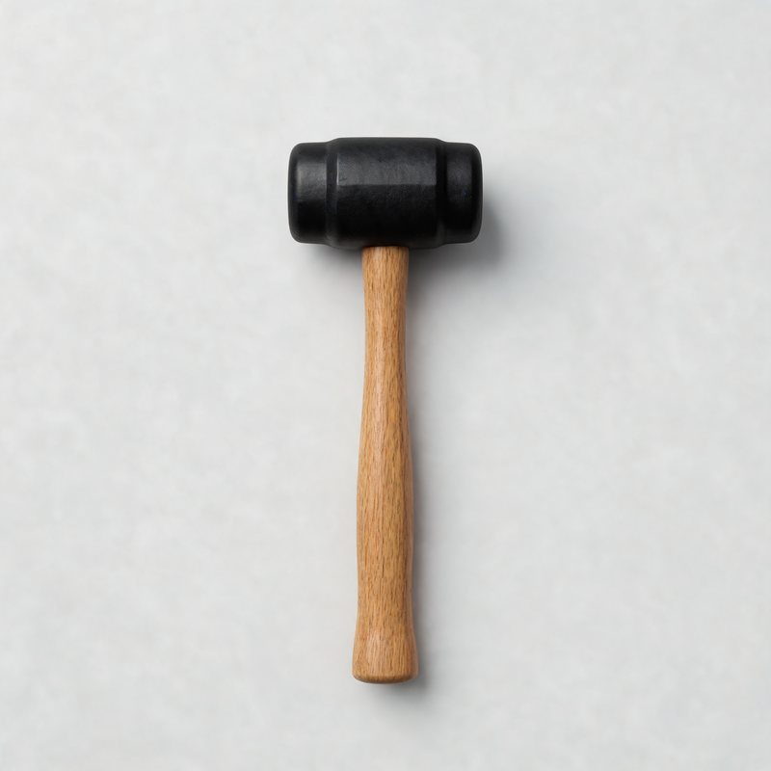  ☐ Maillet | 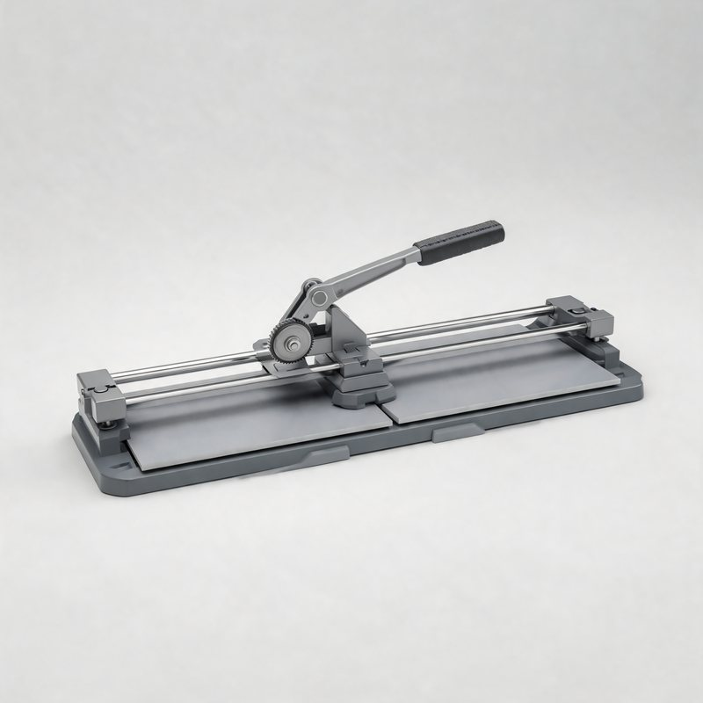  ☐ Coupe-carreau | 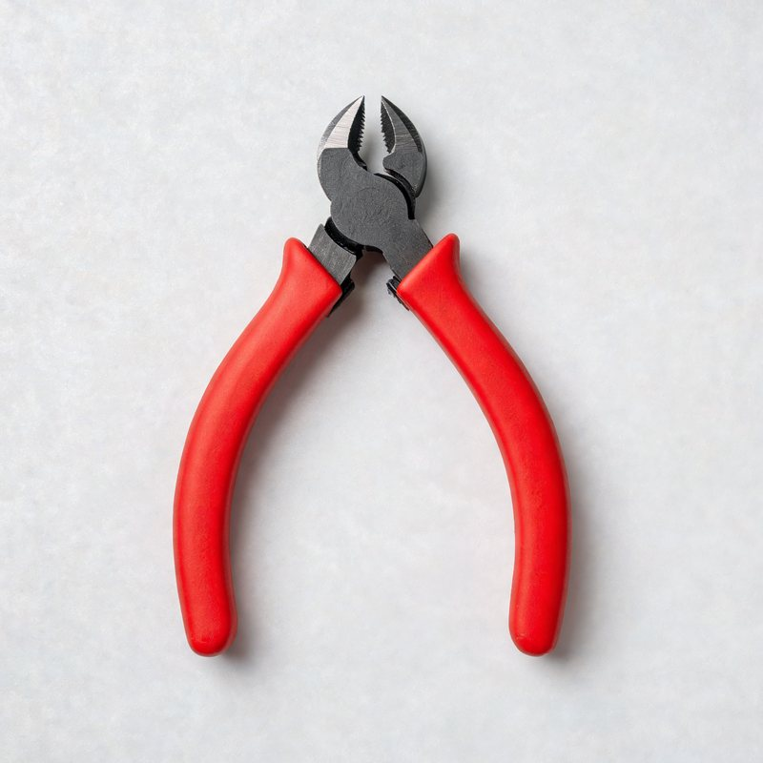  ☐ Pince | 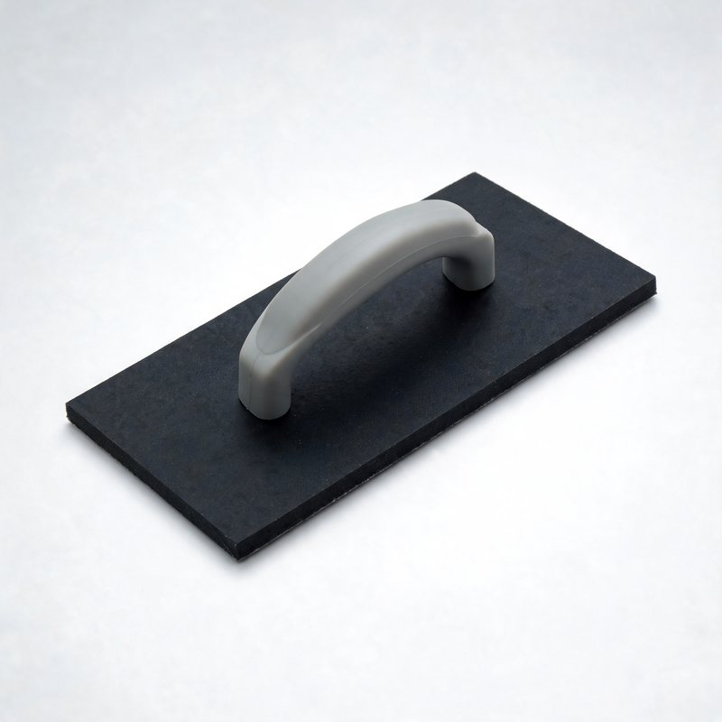  ☐ Raclette | 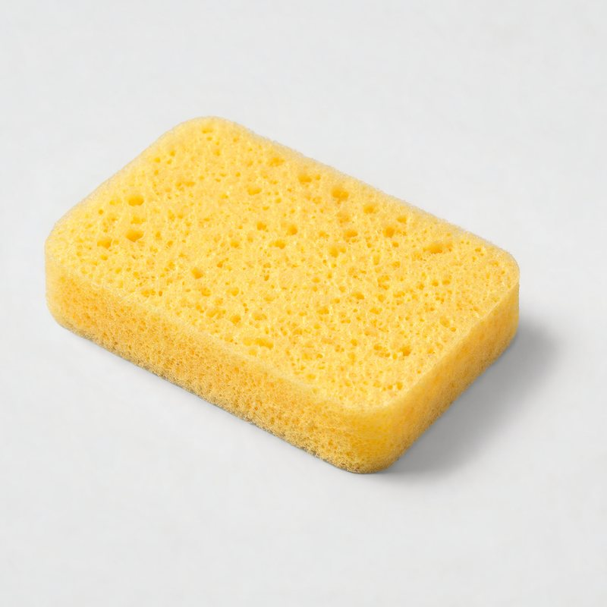  ☐ Éponge | 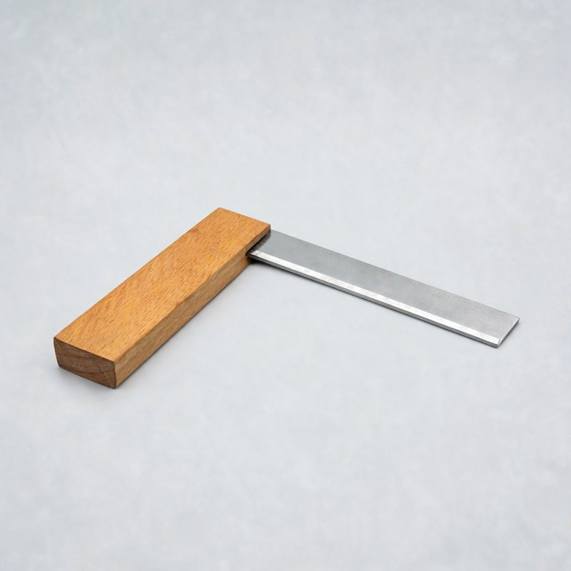  ☐ Équerre

Mes EPI
  ☐ Chaussures de sécurité |   ☐ Gants |   ☐ Lunettes |   ☐ Tenue de travail

Mes matériaux
☐ Panneau MDF ou stratifié 50 × 50 | le support
☐ Primaire d'accrochage | au rouleau, sec avant la pose
☐ 28 carreaux de faïence 10 × 10 | 25 + 10 % de casse
☐ Mortier-colle C2 (S1 conseillé sur bois) | environ 1 kg de poudre
☐ Croisillons de 2 mm | environ 40
☐ Joint fin (2 mm) | environ 0,3 kg

⚠ SÉCURITÉ Le mortier-colle et le joint irritent la peau : gants. Lunettes pour couper et casser les carreaux. Les bords coupés sont tranchants.

4 Je pose mes carreaux
Mon objectif : poser 25 carreaux bien alignés, avec des joints de 2 mm.
1 | Je dépoussière le panneau et je passe le primaire d'accrochage. J'attends qu'il sèche. ☐ fait
2 | Je trace les 2 axes : un trait à 25 cm du bord dans chaque sens, à l'équerre. ☐ fait
3 | Je gâche le mortier-colle : l'eau d'abord, puis la poudre. Je mélange, j'attends 5 minutes, je remélange. ☐ fait
4 | J'étale la colle sur un quart du panneau, puis je la peigne avec le peigne U6. ☐ fait
5 | Je pose le 1er carreau dans l'angle des axes. J'appuie en tournant un peu. ☐ fait
6 | Je pose les 16 carreaux du centre avec un croisillon à chaque coin. Je contrôle avec la règle. ☐ fait
7 | Je mesure l'espace qui reste et j'enlève 2 mm de joint (environ 4,5 cm). Je raye une seule fois au coupe-carreau et je casse. ☐ fait
8 | Je pose les coupes sur les bords. J'enlève la colle dans les joints. J'attends 24 h. ☐ fait
9 | Le lendemain, je retire les croisillons. Je remplis les joints à la raclette, en diagonale. ☐ fait
10 | Je nettoie à l'éponge à peine humide, puis j'essuie le voile avec un chiffon sec. ☐ fait

★ Le point important : on part du centre. Si le premier carreau est mal placé, toutes les lignes sont tordues.

⚠ SÉCURITÉ Je coupe le carreau posé à plat sur le coupe-carreau, les doigts loin de la molette.

5 Je finis et je range
☐ | J'ai lavé truelle, peigne, raclette et seau avant que la colle sèche.
☐ | J'ai jeté les chutes de carreaux dans le bon bac.
☐ | J'ai rangé les outils à leur place.
☐ | J'ai nettoyé ma table.

6 Je contrôle
Critère | Ce que je vérifie | Attendu | Moi
Axes | Les 2 axes au centre | À 25 cm des bords | ☺ ☹
Joints | Largeur et alignement | 2 mm, droits | ☺ ☹
Planéité | Règle sur les carreaux | Aucun ne dépasse | ☺ ☹
Coupes | Largeur des coupes | Pareilles des 2 côtés | ☺ ☹
Finition | Joints et propreté | Pleins, sans voile | ☺ ☹

